４
月 日（ 曜日）
組
年

わたしたちの体の中にはほねがあり，体をささえています。
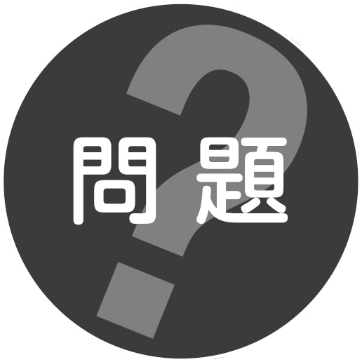
わたしたちのうでや手のほねは，どのようになっているだろうか。
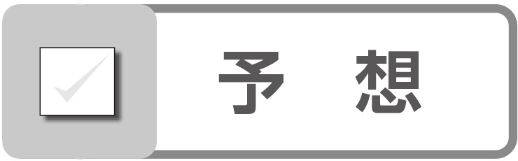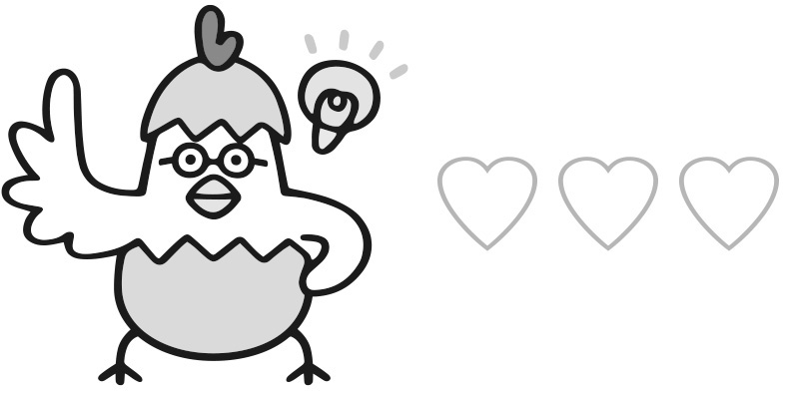
自分のうでや手の中のほねを予想し，図にかいてみましょう。
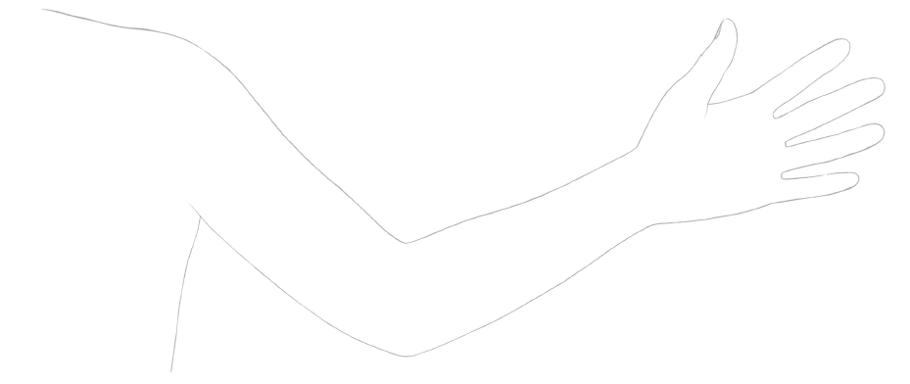

 うでや手のつくりを調べる
１ 観 察
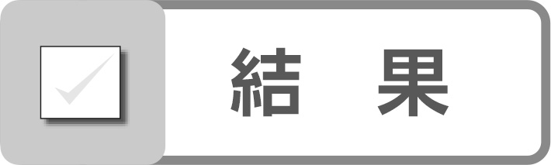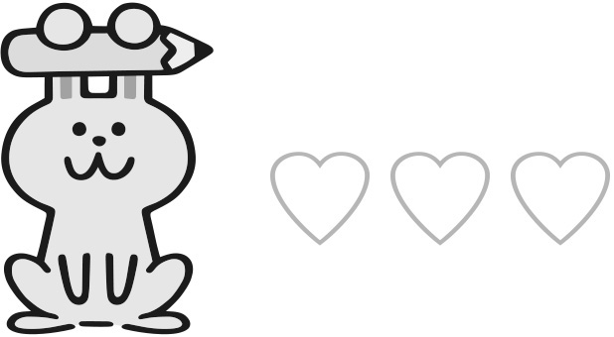
自分のうでや手を観察した結果をまとめましょう。

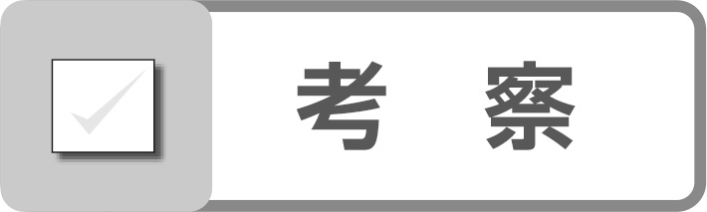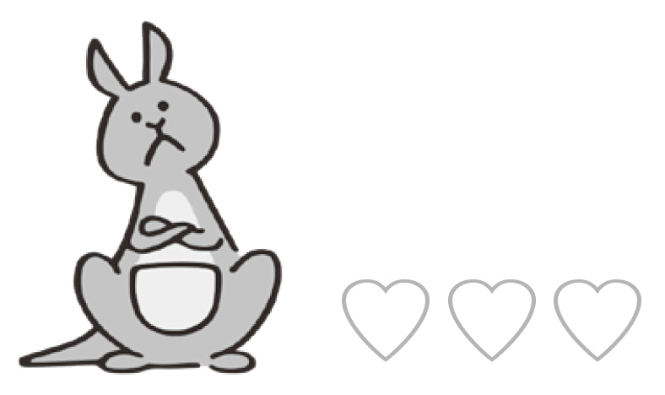
しりょうや観察した結果と予想をくらべ，考えましょう。
◯ほねはどこにありましたか。
◯うでや手の曲がるところはどこでしたか。
